

POZVÁNKA

ČESKOMORAVSKÁ MYSLIVECKÁ JEDNOTA z.s. Praha

OKRESNÍ MYSLIVECKÝ SPOLEK PROSTĚJOV

**POŘÁDÁ VE SPOLUPRÁCI S MS PŘEDINA KOBEŘICE**

**MEMORIÁL JOSEFA DAŇKA**

**(PODZIMNÍ ZKOUŠKY)**

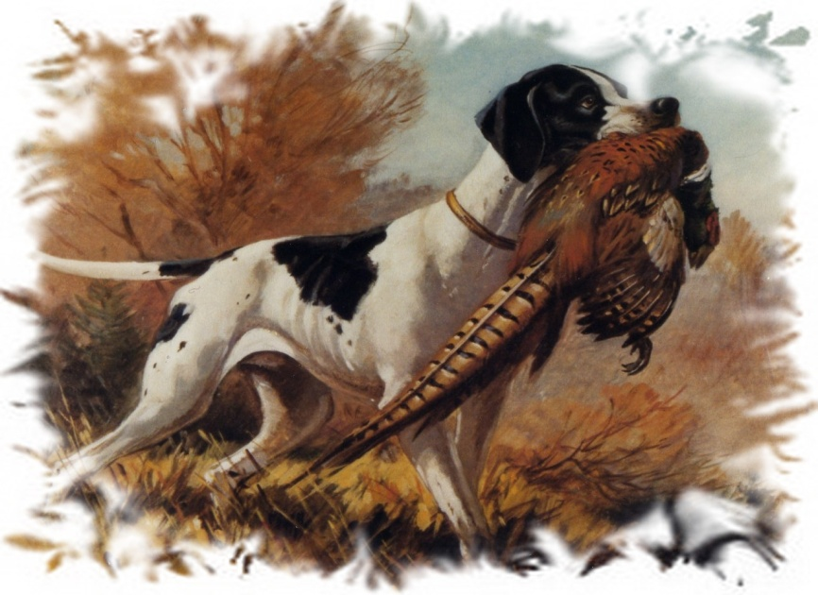

**MJD – PZ SE KONAJÍ DNE 10. ZÁŘÍ 2016, OD 8:00 HOD**

SRAZ: ***HŘIŠTĚ HRADČANY (U KOBEŘIC)***

OBČERSTVENÍ BUDE ZAJIŠTĚNO.

**TĚŠÍ SE POŘADATEL**

**A SPOLUPRACUJÍCÍ MS PŘEDINA KOBEŘICE**